Муниципальное образование «Коломинское сельское поселение»

Совет Коломинского сельского поселения

РЕШЕНИЕ

07.04.2017 с. Коломинские Гривы № 8

Об определении схемы избирательных
округов по выборам депутатов Совета
Коломинского сельского поселения

В соответствии с частью 2 статьи 18 Федерального закона от 12 июня 2002 года № 67-ФЗ «Об основных гарантиях избирательных прав и права на участие в референдуме граждан Российской Федерации», пунктом 3 статьи 11 Закона Томской области от 14 февраля 2005 года № 29-ОЗ «О муниципальных выборах в Томской области», руководствуясь Уставом муниципального образования «Коломинское сельское поселение»,

Совет Коломинского сельского поселения РЕШИЛ:

1. Образовать два избирательных округа по выборам депутатов Совета Коломинского сельского поселения: один четырехмандатный и один шестимандатный избирательные округа.
2. Определить схему избирательных округов по выборам депутатов Совета Коломинского сельского поселения согласно приложению № 1.
3. Определить (утвердить) графическое изображение схемы по выборам депутатов Совета Коломинского сельского поселения согласно приложению № 2.
4. Опубликовать (обнародовать) настоящее решение в печатном издании «Официальные ведомости Коломинского сельского поселения» и разместить на официальном сайте Коломинского сельского поселения в сети «Интернет».
5. Настоящее решение вступает в силу со дня опубликования.
6. Контроль над исполнением настоящего решения возложить на постоянную социально-экономическую комиссию Совета Коломинского сельского поселения

Глава Коломинского
сельского поселения Н.И. Михайлова

Приложение № 1
к решению Совета
Коломинского сельского поселения
от 07.04.2017 № 8

Схема избирательных округов
для проведения выборов депутатов
Совета Коломинского сельского поселения

Наименование и номер избирательного округа | Граница округа | Количество избирателей
Обской  четырехмандатный избирательный округ № 1 | Населенные пункты: с. Обское, с. Новоколомино, с. Коломино | 686
Гривский  шестимандатный избирательный округ № 12 | Населенные пункты: с. Леботёр, с. Коломинские Гривы, с. Васильевка | 1018

Приложение № 2
к решению Совета
Коломинского сельского поселения
от 07.04.2017 №8

Графическое изображение схемы избирательных округов
для проведения выборов депутатов Совета Коломинского сельского поселения

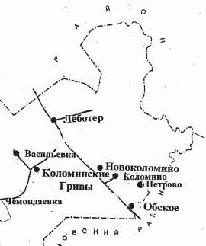
Гривский шестимандатный избирательный округ № 2
Обской
четырехмандатный избирательный
округ № 1

